Введение.

развивать творчество и фантазию.

Участники проекта: дети, родители.

Тип проекта:социальный

По количеству участников: коллективный.

По продолжительности: 1 месяц, краткосрочный

Продукты проекта: "Наша национальная кухня", "Наш национальный

костюм", "Наша национальная культура", презентация, танец.

Введение.

развивать творчество и фантазию.

Участники проекта: дети, родители.

Тип проекта:социальный

По количеству участников: коллективный.

По продолжительности: 1 месяц, краткосрочный

Продукты проекта: "Наша национальная кухня", "Наш национальный

костюм", "Наша национальная культура", презентация, танец.

**Муниципальное бюджетное дошкольное образовательное учреждение «Детский сад № 2 «Солнышко» г. Аргун»**

Проектная деятельность

«Культура и быт чеченского народа»

|  |  |
| --- | --- |
|  | воспитатель  Хамзатова Х.Х. |

г. Аргун-2022 г.

Мы все живем в обществе. Вокруг нас тысячи, миллиарды людей.

Каждый день мы видим множество новых, незнакомых лиц. Кого-то замечаем в толпе, а кого-то нет. Мы не задумываемся, что каждый из нас уникален, нет абсолютно одинаковых людей. Даже близнецы обычно очень сильно различаться по характеру. Что же говорить об остальных людях?! У каждого из нас свои интересы, принципы, желания, цели. Каждый из нас выглядит по-разному, по-разному одевается, по-разному разговаривает. Все имеют что-то свое, неповторимое.

**Актуальность**: Сейчас, значимой задачей общества стало объединение различных народы в одно целое. Для того чтоб объединиться всем вместе,

нам необходимо проявлять уважение к другим культурам, обычаям, традициям. Так как в нашем классе больше учеников чеченской национальности мы решили собрать информацию и рассказать о культуре чеченского народа.

**Цель:**  Познакомить с национальными традициями, культурой чеченского

народа.

**Задачи:**

1. Познакомить с национальными традициями, культурой.

2. Воспитывать любовь и уважение к своей Родине, к своей нации, толерантное отношение к представителям других национальностей.

3. Развивать коммуникативные качества, познавательную активность, развивать творчество и фантазию.

**Участники проекта**: дети, родители.

**Тип проекта**: социальный

**По количеству участников**: коллективный.

**По продолжительности**: 3 месяца, краткосрочный

**Продукты проекта**: "Наша национальная кухня", "Наш национальный костюм", "Наша национальная культура", презентация, танец.

**Основная часть.**

Наша родина Россия - самое большое государство мира. В России проживают представители более 160 национальностей, которые говорят более чем на 100 языках. Много людей живет в нашей стране, много народов, но все они живут единой семьей, помогают друг другу.

Человек, незнакомый с традициями, историей и культурой своего народа - человек без прошлого, а значит, и без будущего. Так же в ходе исследования мы выяснили, что половина опрошенных казахов не разговаривают на своем родном языке. А вот чеченцы все хорошо владеют родным языком. И так как в нашем садике больше учеников чеченской национальности мы решили собрать информацию и рассказать о чеченской культуре. Древнейшим народом мира, жителями Кавказа, считаются чеченцы. По мнению археологов, на рассвете человеческой цивилизации Кавказ был очагом, в котором зарождалась культура человека. Традиции. Чеченский народ имеет многовековые традиции, национальный язык, древнейшую и самобытную культуру. История этого народа может послужить примером построения взаимосвязей и сотрудничества с разными народностями и своими соседями. Частью повседневной жизни чеченцев является соблюдение традиций, которые переданы предыдущими поколениями. Они складывались веками. Некоторые записаны в кодексе, но остались и неписаные правила, которые, тем не менее, остаются важными для каждого, в ком течет чеченская кровь. В далекие времена, в суровых условиях гор гость, не принятый в дом, мог замерзнуть, стать жертвой диких животных. Закон предков - пригласить в дом, согреть, накормить и предложить ночлег гостю - строго соблюдается.

**Традиции.**

Чеченский народ имеет многовековые традиции, национальный язык, древнейшую и самобытную культуру. История этого народа может послужить примером построения взаимосвязей и сотрудничества с разными народностями и своими соседями. Частью повседневной жизни чеченцев является соблюдение традиций, которые переданы предыдущими поколениями. Они складывались веками. Некоторые записаны в кодексе, но остались и неписаные правила, которые, тем не менее, остаются важными для каждого, в ком течет чеченская кровь. В далекие времена, в суровых условиях гор гость, не принятый в дом, мог замерзнуть, стать жертвой диких животных. Закон предков - пригласить в дом, согреть, накормить и предложить ночлег гостю - строго соблюдается.

**Гостеприимство** - это кодекс, он обязывает чеченца проявлять уважение к любому человеку. Причем уважение тем большее, чем дальше человек по родству, вере или происхождению. При встрече чеченцы всегда здороваются. Мальчик издревле с маленьких лет воспитывался защитником, воином. Поэтому говорят - «Свободным будь!». Спрашивают: «Как дела?» При расставании считается правилом хорошего тона спросить: "Нужна ли моя помощь?"

**Сдержанность** - основная характеристика чеченского мужчины практически во всем, что касается его домашних дел. По обычаю, мужчина не будет даже улыбаться жене при посторонних, не возьмет при посторонних ребенка на руки. Он очень скупо отзывается о достоинствах жены, детей. При этом должен строго следить, чтобы на жену не пали никакие мужские дела и обязанности. В понятие мужской красоты чеченцев входят высокий рост, широкие плечи и грудь, тонкая талия, худощавость, быстрая походка. Особенную, знаковую нагрузку несут усы - "Если ты не ведешь себя как мужчина, не носи усов!" Для тех, кто носит усы, к этой строгой формуле прилагаются три запрета: не плакать от горя, не смеяться от радости, не убегать ни при какой угрозе. Вот так усы регламентируют поведение чеченского мужчины! И еще одно. Рассказывают, что идущего сдаваться в плен предводителя восставших горцев Шамиля несколько раз окликнул его верный сподвижник. Но Шамиль не обернулся. Когда потом его спросили, почему он не обернулся, он ответил, что его застрелили бы. "Чеченцы не стреляют в спину", - пояснил Шамиль. У чеченцев женщина-мать имеет особый общественный статус. Мужчина только хозяин дома, а она издревле является хозяйкой огня. По традиции, мужчина, оберегая женщину, всегда идет впереди нее. У этого обычая древние корни: в старину на узкой горной тропе могли быть очень опасные встречи - с грабителем, диким зверем… Мужчина шел впереди своей женщины, и был готов в любую минуту защитить ее. Женщин чеченцы приветствуют только стоя. Если мимо проходит пожилая женщина, долг любого человека встать и поздороваться первым. У чеченцев принято относить заслуги и недостатки человека на счет всей его семьи. Неблаговидный поступок заставит многих родственников "почернеть лицом", "опустить голову". О достойном поведении говорят обычно: "Другого от людей этой семьи нельзя было ожидать".

**Национальная кухня**. Долголетие народов Кавказа известно во всем мире. И одна из немаловажных причин, позволяющих его жителям нередко переваливать через 90-летний и даже 100-летний рубежи - правильное питание: простое, разнообразное, сбалансированное. Основу питания составляют простые и сытные рецепты из самых доступных ингредиентов: мясо, молоко, сыр, зелень, пресный хлеб. Из мяса в основном использую баранину и птицу, несколько реже — говядину. Свинину не употребляют по канонам мусульманской религии. До сих пор очень популярно сушеное и вяленое мясо, сохраняющееся очень долго (что важно в военном походе или горном скотоводстве) и при правильном приготовлении не теряющее своих вкусовых и питательных качеств. Раньше его сушили на солнце, либо на костре, теперь в духовых шкафах или специальных камерах. Любимы блюда из субпродуктов: почек, сердца, легкого, вымени. Самые распространенные: жижиг-галмаш (мясо с галушками) и жижиг-барш (ливер, фаршированный мясом, рисом и картофелем). Нередко подают мясо с зеленью и лепешками из кукурузной, ржаной либо ячменной муки, поскольку данные культуры растут в горах лучше, да и более снисходительны к аграрным способностям земледельца, чем пшеница. Пшеничная мука пришла сравнительно недавно, и до сих пор она здесь привозная. Очень популярен пирог - хингалаш, имеющий форму полукруга. Начинка может быть любая: мясная, овощная, смешанная, сырно-творожная или сладкая. Тесто для хингалаша замешивается на кефире. Оно легче дрожжевого, быстрее готовится, лучше усваивается и переваривается. Выпекают хингалаши на раскаленной сковороде без жира, готовые быстро окунают в теплую кипяченую воду, чтобы смыть гарь, смазывают маслом и складывают на тарелку друг на друга. Разрезают как блинчатый, слоеный пирог, все сразу. Блюдо очень сытное. Гостю с пониженным аппетитом хозяева часто говорят: "Вы едите так, будто только что хингалаш съели". Действительно, пара кусочков хингалаша заменяет полноценную трапезу из трех блюд. Трапеза заканчивается крепким, свежезаваренным чаем, к которому обычно подают орехи и мед. Рецепты основных блюд представлены в приложении. Национальный костюм. Образ жизни чеченского народа напрямую связан с материалами, которые издревле применялись в изготовлении национальной одежды. Ткани прялись из овечьей шерсти, широко применялся мех и кожа местных животных. Главными частями любого мужского костюма были штаны и удлиненный полукафтан (бешмет),черкеска. Штаны имели крой, зауженный книзу, чтобы было удобно заправить их в сапоги. Дополняли традиционный костюм головной убор – папаха, пояс и кожаные сапоги до колена, куда мужчины заправляли сапоги. Папаха – это символ чести и достоинства чеченского мужчины. Трогать чужую папаху запрещено, чтобы не оскорбить хозяина. Женское платье напоминало кафтан или длинный халат. Оно не имело воротника и открывало грудь, чтобы прекрасные нагрудники были хорошо видны. Голову чеченки обязательно покрывал либо платок, либо легкая шаль. Пояс для женщины был очень важен. Для него использовали серебро, золото, драгоценные камни (его передавали по наследству).

Заключение.

Благодаря этому проекту, мы узнали, что в нашей стране живут люди разных национальностей, богатые своей культурой и традициями.

Наша страна сильна своим единством, дружбой разных народов.

И мы гордимся своей страной и сделаем всё, чтобы сберечь её, чтобы сделать её краше, богаче и сильнее.

Берегите Россию,

Нет России другой.

Берегите её тишину и покой,

Это небо и солнце,

Этот хлеб на столе,

И родное оконце

В позабытом селе!

(Гусева«Берегите Россию»).

**Анкетирование**

Ответьте на вопросы:

1. Сколько вам лет? ________________________________________________

2. Кто вы по национальности? _______________________________________

3. Знаете ли вы традиции и обычаи своего народа? Какие?

__________________________________________________________________

4. Общаетесь ли вы на своем родном языке дома? ______________________

5. Как вы относитесь к людям другой национальности?

__________________________________________________________________

6. Участвуете ли вы в национальных праздниках России? Каких?

__________________________________________________________________

**Чеченские пословицы и поговорки**:

"Не знаю, нет - одно слово; знаю, видел - тысяча слов".

"Быстрая речушка до моря не дошла".

"Рана от шашки заживет, рана от языка - нет".

"Несдержанность - глупость, терпение - воспитанность".

"Портится мужчина - портится семья, испортится женщина - портится весь

народ".

"Лучше сосед поблизости, чем родственники вдали".

"Куда не приходит гость, туда не приходит и благодать".

"Гость в доме - радость".

"Чем жить без любви людской, лучше умереть".

"Единство народа - несокрушимая крепость".

**Основные блюда** Обычаю гостеприимства чеченцы следовали всегда, не забывают о нем и сегодня. Так, в современных семьях по-прежнему гостям всегда предлагают специальную гостевую пищу – отварное мясо с галушками – жижиг галныш.

Исторически галуши готовились из кукурузной муки с добавлением стакана горячей воды, в современное время хозяйки все чаще готовят блюдо из пшеничного теста, для образования которого уже следует добавлять стакан холодной воды. Особое внимание уделяют качеству бульона, в котором готовится мясо – именно в нем потом варятся вылепленные из теста галушки. Чеченские хозяйки говорят, что именно от бульона зависит вкус галушек. Варить галушки следует молча, «чтобы они не разошлись». Отдельно для блюда готовится специальных соус – из лука или чеснока. Так, сегодня в городе хозяйки лук режут кольцами и обжаривают на топленом или подсолнечном масле, в зависимости от вкусовых пристрастий.

Согласно чеченским традициям, готовить ежедневно и на праздники должна исключительно женщина. Лишь на похоронах в основном готовят мужчины, что связано с отсутствием чеченок в основной части церемонии. В традиционных чеченских семьях женщина всегда принимает пищу после главы семьи, в современных – нередко все обедают за одним столом, однако дань уважения главе семейства неизменно присутствует.

**Жижиг Галнаш (мясное блюдо)**

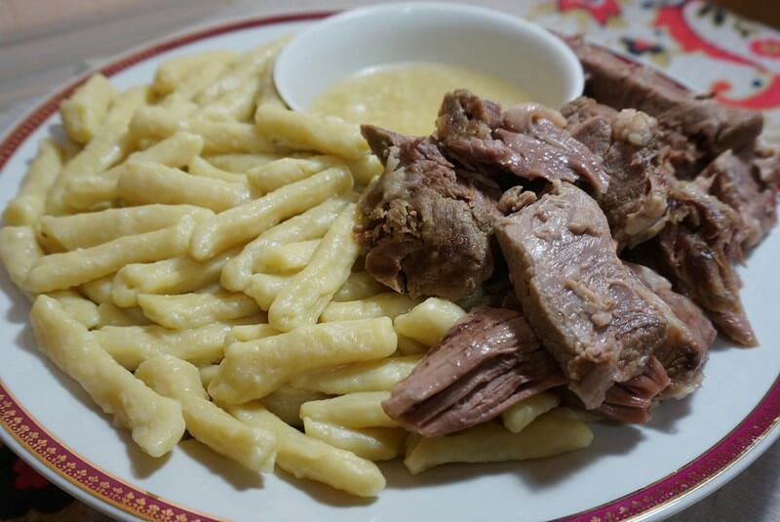 Необходимые ингредиенты (на 3-4 порции):

Мука (кукурузная или пшеничная) – 500 г и более ,яйцо – 1 шт.

соль – 1 чайная ложка (по вкусу), вода – 250 мл

мясо (любое из перечисленных: курица,

баранина, говядина) – 0.5-1 кг

Для чесночного соуса «берам»: 1 головка чеснока, 2 ст.л. бульона,

щепотка соли, черный молотый перец или чабрец – по вкусу.

Приготовление:

Поставить варить мясо (курицу, говядину, баранину), посолить по вкусу.

В миску насыпать муку горкой. Сделать в муке углубление, добавить соль,

яйцо, воду. Замесить крутое тесто. Разделить тесто на 2 части. Раскатать

тесто толщиной 1 см. Разрезать на полоски шириной 2-3 см. Каждую полоску

нарезать на кусочки шириной 0.8-1 см. Каждую полоску нарезать на кусочки

шириной 0.8-1 см. На доске каждую полоску придавливаем 3 пальцами

(указательным, средним и безымянным) и с легкой силой тянем тесто к себе

— таким образом оно принимает форму ракушки. Галныш закинуть в

кипящий бульон или подсоленную воду. Размешать. Варить 10-15 мин, до

готовности. К жижиггалныш подают чесночный соус – берам.

Рецепт соуса «Берам»:

Очистить чеснок. Продавить через чеснокодавилку или растолочь, разложить

в пиалы. Добавить соль и залить бульоном. Каждому в разных пиалах

подается соус (берам) и бульон.

На блюдо выложить галныш, сверху выложить мясо.

Обмакивают мясо и галныш в соус, запивают бульоном.

**Лепешки Чепалгаш**

Необходимые ингредиенты:

Кефир (сыворотка или простокваша) — 800 мл

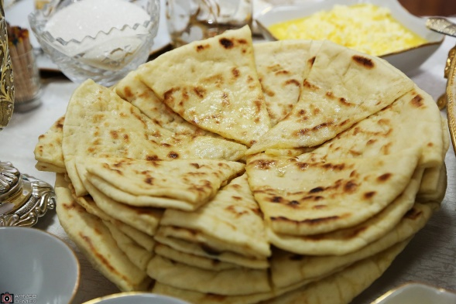Сода пищевая (с верхом) — 1 ч. л.

Мука пшеничная

Соль (с верхом) — 1 ч. л.

Творог (домашний, не соленый) — 800 г

Яйцо куриное — 2 шт

Лук зеленый — 1 пуч.

Масло сливочное — 400 г

Приготовление:

В большую чашку просеять муку, сделать воронку и насыпать 1 ч.л. соли.

В тёплый кефир добавить 1 ч.л. соды с верхом, перемешать, затем вылить в

муку и замесить рукой мягкое тесто, которое нужно накрыть полотенцем и оставить отдыхать минут на 20-30.

Тем временем можно приготовить начинку:

Творог (не соленый или слабосоленый; если творог солёный, то его можно залить теплой кипяченной водой и оставить на 1 час или больше, а затем отжать) растереть, добавить яйца, соль по вкусу и нарезанный зеленый лук (чем больше лука, тем вкуснее начинка).

Тесто разделить на небольшие шарики – 10-12 штук. Расплющить до 1 см толщиной, выложить на середину 2,5 ст.л. начинки.

Края защипать узелком над начинкой, формируя как бы шарик с начинкой внутри. Взять шарик, раскатать скалкой (ничего страшного, если тесто рвётся), положить на сухую, разогретую сковороду и сразу же накрыть крышкой. Огонь сделать средним. Жарить лепешки по 2-2,5 минуты на одной стороне. Снять крышку, перевернуть лепешку на другую сторону и жарить еще 2-2,5 минуты, но уже без крышки. Готовые лепешки выложить на тарелку, накрыть полотенцем. Можно сложить в кастрюльку с крышкой. Когда пожарится последняя лепёшка, сковороду помыть, добавить воду и снова поставить на огонь, пока вода не станет горячей. Берем лепёшку, окунаем в горячую воду с двух сторон. И кладём на смазанный растопленным сливочным маслом поднос. Саму лепёшку смазать 2-3 ст.л. сливочного масла и так поступить со всеми лепёшками.

Лепешки после промазывания маслом, получаются очень мягкими и нежными, кушать одно удовольствие.

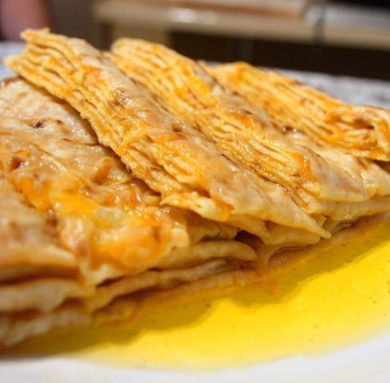**Хингалш (лепешки)**

Эти лепешки обычно начиняются тыквой и на вкус они очень нежные.

Некоторые даже предпочитают делать их сладкими и употреблять на десерт.

Необходимые ингредиенты:

для теста:

мука пшеничная – 500-800 г. вода (или простокваша) – 300 мл

соль – пол чайной ложки

сода – 1/3 чайной ложки

для начинки:

тыква – 1.5 кг

соль – пол чайной ложки

сахар – 3-4 столовых ложки

сливочное масло – 200 г

стакан кипяченой горячей воды для обмакивания

Приготовление:

Промыть тыкву, разрезать и очистить от семечек. Поставить варить (примерно на 40 мин), до мягкости. Ложкой вычистить мякоть тыквы в миску и добавить к ней 0,5 чайной ложки соли, 3-4 столовые ложки сахара (по вкусу) и все это хорошо размять до однородной массы. Далее на очень тихий огонь поставить растапливаться сливочное масло.

Топить не менее 30-40 мин.

Теперь - приготовление теста. В отдельную миску залить воду, добавить 0,5 чайной ложки соли, 1/3 чайную ложку соды, добавить муку и перемешать ложкой, чтобы получилось густое тесто, как на оладьи. Высыпать муку горкой, сверху ложкой выложить тесто, обмять его в муке, формируя овальный комочек. Из каждого комочка на толстом слое муки раскатать максимально тонкий круглый пласт, лишнюю муку стряхнуть. На одну половину раскатанного круга теста выложить 2-3 ложки мякоти тыквы, равномерным слоем распределить. Накрыть второй половиной. Чтобы края хингалш получились максимально ровными, можно маленьким блюдцем, обрезать лишние края теста.

Разогреть сковороду и обжарить каждую сторону хингалш на сильном огне без масла. Жарить до золотистых крапинок, перевернуть на другую сторону и также пропечь.

Готовые хингалш складывать на блюдо и держать накрытыми крышкой. В миску налить кипяток воды, каждый хингал окунать в воду, и выкладывать на блюдо. И поочередно, каждый хингал, обильно, равномерно смазывать топленым маслом. Нарезать на куски и горячими подать на стол.

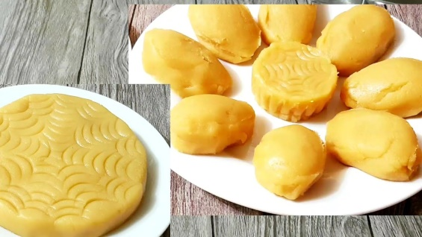**Дема хьовла (халва).**

Для кукурузной халвы: 200 мл топленого масла 400 гр. сахара 500 гр. кукурузной муки.

Для пшеничной халвы: 200 мл топленого масла 200 гр. сахара 400 гр. пшеничной муки

Готовится демахьовла очень просто: кукурузную муку размещивают с пшеничной мукой до однородной массы и варят в смеси кипящего топленого масла и сахара.

Варят до образования густой кашеобразной массы.

Готовую халву (демахьовла) подают охлажденным, разрезав на куски.

Северный Кавказ славится своим этническим многообразием и богатыми традициями в культуре горных народов России. Безусловно, существуют кавказские обычаи, характерные для жителей целого региона, но, между тем, каждый народ Северного Кавказа неповторим и имеет свои особенные традиции и культуру. К сожалению, после войны в Чечне многие имеют ошибочное представление о чеченской культуре, а то и вовсе не знакомы с ней.

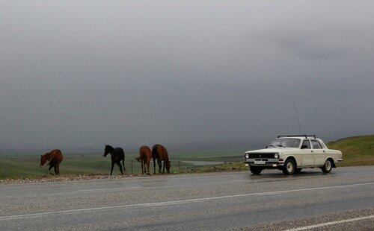

Чеченцы – народ, численностью около полутора миллионов человек, в большинстве своем проживающий на Северном Кавказе. Принято считать, что основу чеченского народа составляют 156 тайпов, которые постепенно расширялись, кроме того, из них выделялись новые. И сегодня на вопрос молодому человеку «откуда он?», чеченцы всегда называют аул, из которого происходит род его семьи. Так, в Грозном невозможно встретить чеченца, который на такой вопрос даст ответ «я из Грозного».

На ранних развитиях чеченского общества большую роль играла иерархия. Так, только высшие тайпы имели право строить башню, низшие же, как правило пришлые, такого разрешения не имели. Разные чеченские племена отличают различные традиции, но существуют обряды, объединяющие весь чеченский народ и его непростую историю.

Трагические страницы истории этого народа датируются не только чеченскими войнами двадцатого века и Кавказской войной второй половины девятнадцатого столетия. В феврале 1944 года более полумиллиона чеченцев были полностью депортированы из мест своего постоянного проживания в Среднюю Азию. Переломным моментом для народа стал 1957 год, когда Советское правительство разрешило чеченцам после тринадцатилетней ссылки вернуться в свои дома. В рамках политики правительства СССР, народу препятствовали возвращаться в горы, стремясь тем самым побудить чеченцев отойти от своих обрядов и обычаев.

Однако чеченскому народу во многом удалось сохранить свои традиции и культуру, передав ее молодому поколению. Так, и сегодня одной из главных традиций чеченского общества является сохранение семейного этикета и почетное уважение к гостям.

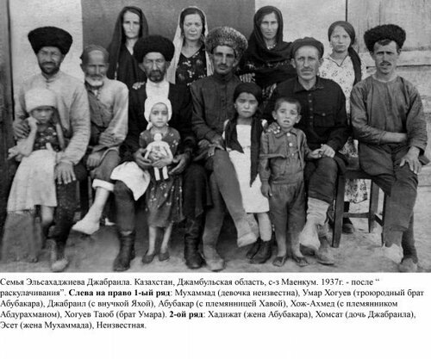

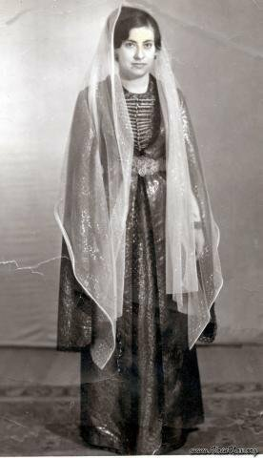Так, даже в бедных семьях, хозяева обязательно хранят лепешки с маслом и сыром для гостя, который может внезапно прийти к ним в дом. Примечательно, что для чеченского народа характерно проявление гостеприимства к любому доброму человеку, независимо от его национальной, религиозной и идейной принадлежности. Множество поговорок, легенд, притч посвящено у чеченцев святому долгу гостеприимства. Чеченцы говорят: «Куда не приходит гость, туда не приходит и благодать», «Гость в доме – радость»... Одно из основных правил чеченского гостеприимства - защита жизни, чести и имущества гостя, даже если это связано с риском для жизни. Гость не должен предлагать платы за прием, но он может сделать подарки детям.

Сохранились в чеченских семьях и свадебные традиции, а также отношение к жене сына в новой семье. Так, невестка по-прежнему высказывает большое уважение к родителям мужа, называя их не иначе, как «дада» и «нана» - отец и мать.

Несмотря на то, что Рамзан Кадыров отменил исторически изживший себя закон «кражи невесты», роль в свадебной церемонии жениха по-прежнему незначительна. В кодексе чеченцев даже написано, что «жених никогда не должен присутствовать на своей свадьбе». Как правило, он всегда находится рядом, отсиживаясь в соседней комнате.

Интересный чеченский обычай, дошедший до наших дней, называется «развязывание языка невесты». Согласно чеченской традиции, невеста не имела права разговаривать в доме мужа, не получив на это особое обрядовое разрешение. В современных чеченских семьях этот обряд, как правило, проходит уже в день свадьбы. Так, в начале обряда свёкр спрашивает невесту о погоде, пытаясь ее разговорить, потом, потерпев неудачу, он просит принести ее стакан воды. Когда девушка исполняет поручение отца мужа и возвращается к гостям со стаканом в руках, свекр начинает удивленно допытываться, зачем она принесла ему стакан. После молчания суженной сына, гости по старшинству отпивают из кружки, выкладывая на поднос с кружкой деньги и «разговаривая» невесту. Только после этой церемонии невеста получает полное право разговаривать в семье мужа.

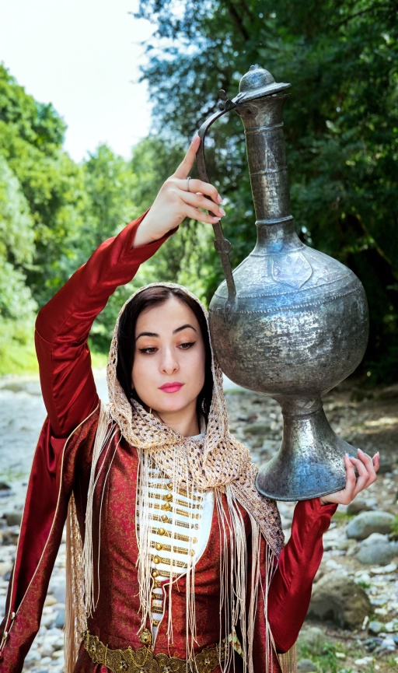Однако, эта традиция совсем не значит приниженного положения женщины в чеченских семьях. Наоборот, согласно чеченским обычаям настоятельно рекомендуется не заключать брак между мужчиной и женщиной без обоюдного согласия, так как это может сказаться на психическом и физическом развитии их детей. По мнению ряда историков, именно поэтому кража невест не является, и никогда не являлась, истинно чеченским обычаем.

Красиво иллюстрирует соблюдение данных заповедей старинная чеченская легенда. «Когда привели в дом жениха девушку, которая согласилась на брак, дабы исполнить волю своего отца и братьев, хотя любила другого, молодой человек уловил в глазах девушки грусть, начал допытываться, пока не узнал причины. А когда девушка поведала о своей большой, как звездное небо, любви, не тронул ее и пальцем. Вывел ее из дома, а вместе с ней и любовь из своего сердца, и темной ночью привел в дом тоскующего возлюбленного. И стали с тех пор юноши друзьями, готовыми отдать жизнь друг за друга. Поскольку, жизнь в наших руках, а любовь от Бога…»

Раньше, по традиции, юноша и девушка встречались у родника, поскольку в представлении чеченского народа родник дан людям от создателя. Встречаясь у источника, влюбленные провозглашали стремление, чтобы их отношения были чистыми как его воды. Согласно чеченским обычаям, девушка и молодой человек не могли быть на свидании вдвоем. Мужчину, стаявшему на дистанции от возлюбленной, сопровождал друг, девушку – подруга. Встреча всегда происходила засветло, но в во вторую половину дня, когда девушка, показав себя послушной и трудолюбивой, получала позволение у матери пойти к роднику. Девушки всегда приходили на место встречи после юношей. Не принято среди чеченского народа у девушек и сегодня являться на свидание первыми.

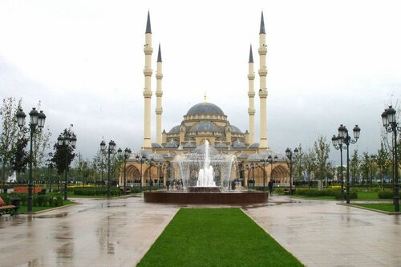

Стоит отметить, что сегодня, как и двести лет назад, чеченец очень остро реагирует на нецензурную брань в адрес женщины, воспринимая это как оскорбление. Это связано с тем, что самый большой позор, если женщина из семьи позволила себе какие-либо отношения с посторонним мужчиной. В Чеченской Республике и сегодня имеются редкие случаи самосуда над женщинами за вольное поведение. Потерявших свою честь женщин убивали и убивают. Однако причина столь жесткого наказания прежде всего кроется в том, что чеченцы придают особое значение наследственности по женской линии. Чеченец вправе взять себе жену любой национальности, хоть и осуждается родственниками и односельчанинами, но большая редкость выход чеченки замуж за иноплеменника.

Отметим также, что в числе сохранившихся до наших дней чеченских традиций, есть обязательное умение женщины шить. Так, на свадьбу молодые чеченки неизбежно получают в приданное швейную машину.

Среди других традиций, веками почитаемых чеченским народом, следует отметить особое внимание к больному. Больного человека всегда посещают все друзья и знакомые, поддерживая его материально и морально, вне зависимости от возраста заболевшего. Неприлично приходить к больному с пустыми руками. Рядом с больным чеченцы не говорят о недугах, наоборот, стараются его рассмешить. В период болезни чеченца, его родственники и друзья ведут его дела, а в сельской местности – собирают урожай и колют дрова.

Согласно чеченским обычаям, мужчина должен обладать такими качествами, как: немногословие, неторопливость, выдержанность, осторожность в высказываниях и в оценках людей. Именно сдержанность - основная черта чеченского мужчины. По обычаю, он не будет даже улыбаться жене при посторонних и не возьмет при знакомых ребенка на руки.

Еще одной отличительной чертой чеченцев является внимательность при встрече. Первым делом каждый чеченец спросит: «Как дома? Все ли здоровы?» При расставании и сегодня считается правилом хорошего тона спросить: «Нужна ли моя помощь?» Особенно важно предложить помощь человеку пожилому и просто старшему по возрасту.

Безусловно, огромное влияние на культуру современного чеченца оказали войны конца двадцатого века. Так, в Чечне выросло целое поколение молодых людей, игрушками для которых служили настоящие боеприпасы, а трагедии военного времени порождали бессмысленную браваду. Многие дети так и не смогли получить законченного школьного образования. Тяжело стоит и проблема миграции из сел в большие города.

Решить эти проблемы сегодня показало себя способным чеченское правительство. Оно не только отсроило города и аулы, организовало рабочие места и спортивные секции, открыло дополнительные школы, но также поддерживает передачи о культуре чеченского народа и изучение родного языка чеченцев. Так, в октябре этого года вышел в свет новый чеченско-русский словарь, автором которого является доктор филологических наук профессор Зулай Хамидова. Помимо того, что в книге содержится свыше 20 тысяч чисто чеченских слов, словарь содержит очень много полезного материала и транскрипции слов. Это особенно важно, поскольку в чеченском языке одно и тоже слово имеет несколько значений и читается с разной интонацией. Стоимость словаря составляет около полутора тысяч рублей ( 1 500 руб).

Бережно хранят чеченцы и память о своих музыкантах. Широко известна среди чеченцев песня в исполнении Белухаджи Дидигова, посвященная легендарному абреку Зелимхану из селения Харачой.

Наилучшим образом традиции чеченского народа отражает слово «нохчалла», что в примерном переводе на русский означает «быть чеченкойчеченцем» или «чеченственность». Это слово включает в себя свод правил этики, обычаев, традиций, принятых в чеченском обществе, является своеобразным кодексом чести. Так, нохчалла - это умение строить свои отношения с людьми, ни в коей мере не демонстрируя своего превосходства, даже будучи в привилегированном положении. Нохчалла - это особое почитание женщины и неприятие любого принуждения. Чеченец с малых лет воспитывался защитником, воином. Самый древний вид чеченского приветствия, сохранившийся и сегодня, -«Приходи свободным!»

Таким образом, несмотря на тяжелую историю, чеченскому народу удалось сохранить свои традиции и культуру. Безусловно, ход времени внес свои коррективы, но обычаи воспитания в семье, гостеприимства, уважения женщин по-прежнему доминируют среди чеченцев. И значит, время меняет все к лучшему, проверяя народ на прочность моральных принципов и подтверждая чеченскую пословицу: «тот, кто не идет в ногу со временем, тот рискует попасть под его колесо».

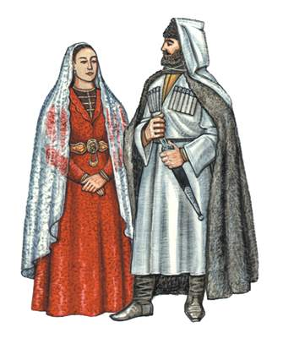

Древнейшим народом мира, жителями Кавказа, считаются чеченцы. По мнению археологов, на рассвете человеческой цивилизации Кавказ был очагом, в котором зарождалась культура человека.

Те, кого мы привыкли называть чеченцами, появились в XVIII веке на Северном Кавказе из-за отделения нескольких древних родов. Они прошли через Аргунское ущелье по Главному хребту Кавказа и поселились на гористой части современной республики.

Чеченский народ имеет многовековые традиции, национальный язык, древнейшую и самобытную культуру. История этого народа может послужить примером построения взаимосвязей и сотрудничества с разными народностями и своими соседями.

[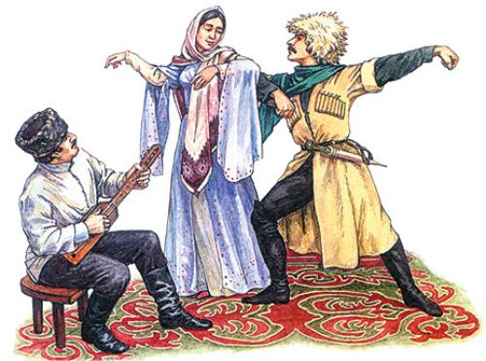](https://сезоны-года.рф/sites/default/files/images/okruzhayushhij_mir/chechenskiy_narod_1.jpg)

С III века Кавказ был местом, где пересекались пути цивилизаций земледельцев и кочевников, соприкасались культуры разных древних цивилизаций Европы, Азии и Средиземноморья. Это отразилось в мифологии, устном народном творчестве и культуре.

К сожалению, запись народного эпоса чеченцев началась достаточно поздно. Виной тому вооруженные конфликты, которые потрясали эту страну. В результате огромные пласты народного творчества - языческой мифологии, нартского эпоса - были безвозвратно утеряны. Творческую энергию народа поглотила война.

[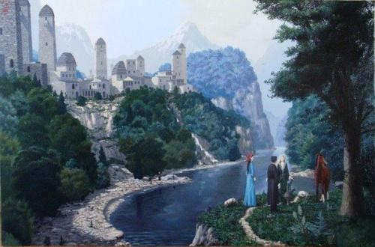](https://сезоны-года.рф/sites/default/files/images/okruzhayushhij_mir/chechenskiy_narod_2.jpg)

Печальную лепту внесла политика, проводимая предводителем кавказских горцев - имамом Шамилем. Он увидел в демократической, народной культуре угрозу своему правлению. За более чем 25-летнее его пребывания у власти в Чечне были запрещены: народная музыка и танцы, художество, мифология, соблюдение национальных обрядов, традиций. Разрешены были только религиозные песнопения. Все это отрицательно сказалось на творчестве и культуре народа. Но чеченскую самобытность нельзя убить.

**Традиции и обычаи чеченского народа**

[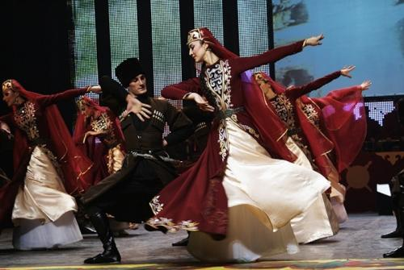](https://сезоны-года.рф/sites/default/files/images/okruzhayushhij_mir/chechenskiy_narod_3.jpg)

Частью повседневной жизни чеченцев является соблюдение традиций, которые переданы предыдущими поколениями. Они складывались веками. Некоторые записаны в кодексе, но остались и неписаные правила, которые, тем не менее, остаются важными для каждого, в ком течет чеченская кровь.

**Правила гостеприимства**

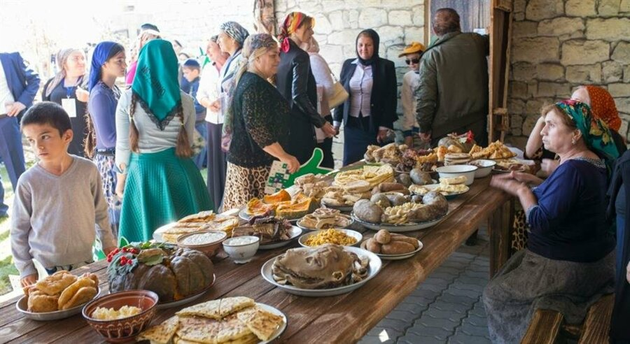[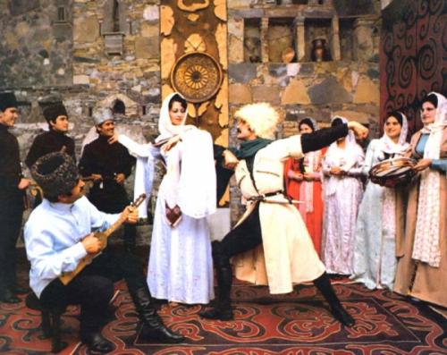](https://сезоны-года.рф/sites/default/files/images/okruzhayushhij_mir/chechenskiy_narod_4.jpg)

Корни этой доброй традиции берут свое начало в глубине веков. Большинство семей жили в сложных, труднопроходимых местах. Они всегда предоставляли путнику кров и пищу. Нуждается человек, знакомый или нет – он получал это без лишних расспросов. Это заведено во всех семьях. Тема гостеприимства проходит красной линией во всем народном эпосе.

Обычай, связанный с гостем. Если ему понравилась вещь в принимающем его жилище, то эту вещь ему должны подарить.

И еще о гостеприимстве. При гостях хозяин занимает положение ближе к двери, говоря, что важным здесь является гость.

Хозяин за столом сидит до последнего гостя. Первым прерывать прием пищи неприлично.

Если зашел сосед или родственник, пусть и дальний, то обслуживать их будут юноши и младшие члены семьи. Женщины не должны показываться гостям.

**Мужчина и женщина**

[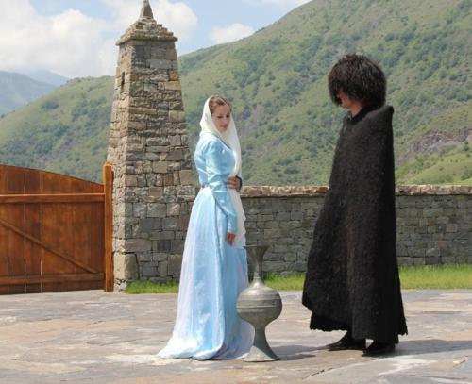](https://сезоны-года.рф/sites/default/files/images/okruzhayushhij_mir/chechenskiy_narod_5.jpg)

У многих может сложиться мнение, что в Чечне ущемлены права женщин. Но это не так – мать, вырастившая достойного сына, обладает равным голосом в принятии решений.

Когда женщина заходит в помещение - мужчины, находящиеся там, встают.

Особые церемонии и приличия должны выполняться к приехавшей гостье.

Когда идут рядом мужчина и женщина, женщина должна отставать на шаг. Мужчина обязан принять первым опасность.

Жена молодого мужа сначала кормит его родителей, а уж потом мужа.

Если между парнем и девушкой имеется родство, пусть даже очень дальнее, связь между ними не одобряется, но и грубым нарушением традиции это не является.

**Семья**

[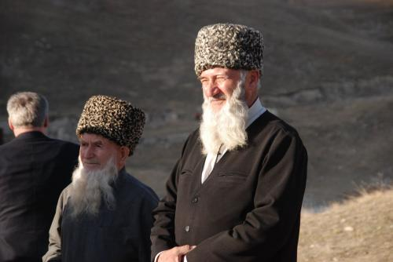](https://сезоны-года.рф/sites/default/files/images/okruzhayushhij_mir/chechenskiy_narod_6.jpg)

Если сын потянулся к сигарете и отец узнает об этом, он должен через мать сделать внушение о вреде и недопустимости этого, и сам должен немедленно расстаться с этой привычкой.

При ссоре или драке между детьми родители сначала должны отругать своего ребенка, а уж потом разбираться, кто прав, кто виноват.

Тяжкое оскорбление для мужчины, если кто-то прикоснется к его папахе. Это равносильно прилюдно полученной пощечине.

Младший всегда должен пропустить старшего, дать ему пройти первому. При этом он обязан вежливо и почтительно поздороваться.

Крайне бестактно перебивать старшего или затевать без его просьбы или разрешения разговор.

Г1уллакх, ларам, яхь, оьздангалла, сий.

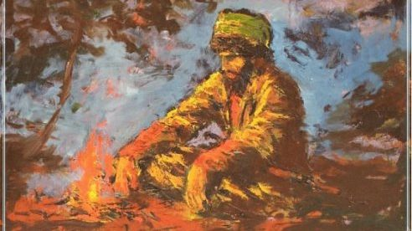

**Г1уллакх**  
Человек, имеющий гIуллакх – это человек, который сам делает все, что необходимо сделать.  
В случае, если в общем деле участвуют молодой и старший, то тот, кто моложе, должен сказать старшему: «Дай это сделать мне, не отбирай у меня г1иллакх.»

**Ларам (уважение)**

Человек, имеющий ларам – имеет г1иллакх – г1уллакх, яхь, эхь – оьздангалла, сий – къонахалла, комаьршо – къинхетам, тешам, нийсо – бакъо, барт – безам!

Человек, имеющий ларам:  
– никогда не перебивает того, кто говорит что-то, пока он не закончит говорить;  
– никогда не скажет ни одного слова, не попросив на это разрешения у старшего по возрасту;  
– всегда говорит только вежливо и приятно;  
– никогда не ругается, не упрекает, не оскорбляет, не повышает голоса и не кричит;  
– даже если старший по возрасту не прав, не перечит ему;  
– не говорит много, т.е. немногословен;  
– никогда не говорит то, что кого-то могло бы обидеть;  
– никогда ни над кем не насмехается, никого не поднимает на смех;  
– никого не считает ни ниже себя, ни глупее себя.

**Яхь**  
Одна из составных частей яхь – дух соревнования – стремление равняться по всему лучшему, что есть в обществе, в котором ты живешь:  
— быть одним из лучших в труде, храбрейшим в бою;  
— оказаться первым там, где ждет помощи страдающий;  
— последним, где идет раздача наград;  
— проявлять отзывчивость и щедрость по отношению к другим;  
— скромность и умеренность к себе;  
— стремиться к общественному признанию.  
Вот далеко не полный перечень составных элементов яхь.  
Имей яхь, знай самого себя и свою родословную, будь достойным и приличным.  
Ты смертен, но физической смерти не бойся, бойся жизни без яхь, веры, жизни без приличия и достоинства.  
Кто теряет яхь, тот теряет веру, дух и свободу.

Обычаи и традиции вайнахов требуют, чтобы родители воспитывали в детях здоровое соперничество – залог важного для любого человека качества яхь.

Иметь яхь не означает стремление человека быть выше или сильнее других!  
Иметь яхь означает стремление человека быть не хуже других.

Человек, имеющий яхь, – означает стараться быть не хуже других.  
И в том, чтобы иметь его в своем сердце и соблюдать гIиллакх-г1уллакх, яхь-юьхь, эхь-оьздангалла, сий-къонахалла, комаьршалла-къинхетам, тешам-ларам, нийсо-бакъо, барт-безам.

Яхь в имении большего богатства не есть яхь, а есть хьагI – зависть!  
В имении яхь больше силы или стройности – есть куралла – постыдная гордость! (Здесь идет речь не о здоровой гордости).  
Яхь же в имении большей храбрости и выносливости – есть сонталла – постыдная заносчивость!  
Яхь в имении большего ума и умения – есть осалалла – мелочность!

Яхь может быть только в том, что под силу любому человеку: физически слабому и сильному, и бедному, и богатому, и грамотному, и безграмотному, и Старому, и молодому, и мужчине, и женщине.

Яхь может быть только гIиллакхца – гIуллакхца, эхьаца – оьздангаллица, сийца – къонахаллица, комаьршонца – къинхетамца, тешамца – ларамца, нийсонца – бакъонца, бартаца – безамца!

А Яхь в том, что могут сильные, но не могут слабые, могут богатые, но не могут бедные, могут грамотные, но не могут безграмотные, не есть яхь, это есть хьагI – зависть!

**Оьздангалла**

Быть оьзда человеком – значит быть высоконравственным человеком!

Оьзда человек имеет гIиллакх-гIуллакх, яхь, эхь, сий-къонахалла, комаьршо-къинхетам, тешам-ларам, нийсо-бакъо, барт-безам!

Оьзда человек, сделав с кем-нибудь какое-нибудь общее дело, старается, чтобы большая доля досталась товарищу.  
А не оьзда человек, любым способом, даже обманув товарища, или вызвав жалость к себе, старается, чтобы больше досталось себе.

Оьзда человек старается сберечь товарища от любой трудности и опасности и тянет их на себя.  
А не оьзда человек старается под любую трудность и опасность подставить кого угодно, лишь бы они миновали его самого!

Оьзда человек, если он попадет в ситуацию, где еды мало, немного перекусывает и перестает есть, чтобы остальным досталось больше!  
А не оьзда человек старается съесть побольше и не наедается.

Оьзда человек смотрит на женщин, как на мать и сестру, кроме той, на которой он женат или собирается жениться.

Оьзда человек, даже наедине с собой избегает непристойных, низких или подлых мыслей.  
А если такие мысли его и посетят, то его тело бросает в огонь от стыда, подумав: «Какой позор, дойти до того, что в голову пришли такие мысли!»

Есть у чеченцев еще и такое выражение: «Я бы постыдился своего тела так подумать, или так сказать, или так сделать!»

**Сий (честь)**

А что означает то, что человек имеет честь?  
Что человек имеет честь, означает, что этот человек имеет в себе и в своем сердце гIиллакх – гIуллакх, яхь, эхь – оьздангалла, сий – къонахалла, комаршо – къинхетам, тешам – ларам, нийсо – бакъо, барт – безам, и что он выполняет их, и что он любит их и дорожит ими больше, чем своей жизнью!  
Такой человек имеет честь, и такой человек – человек чести!

Кодекс чести настоящего мужчины – къонахан амалш или къонахалла!

* Къонах знает, что есть Бог и верит в Бога!
* Къонах делает то, что наказал делать Бог – делает добро, и не делает того, что Бог запретил.
* Къонах – настоящий мужчина. И дома, и вне дома, и везде, где бы он ни находился, исполняет, бережет и защищает обычаи и традиции вайнахов, и ими устанавливает справедливость.
* Того же, кто, потеряв совесть и стыд, начал в его присутствии вести себя не достойно и нарушать общественный покой, т.е. сквернословить, приставать к кому-нибудь, оскорблять или унижать кого-то и т.д. къонах, просит его успокоиться или перестать вести себя неподобающим образом.
* Если он и после этого не успокоится, къонах достойным способом успокоит его, и тем самым восстановит общественный порядок и покой.
* Къонах решает все проблемы семьи и дома. Относится к проблемам своего села, города, страны, как к собственным.
* Къонах не позволит, даже словом, оскорбить себя или как-нибудь унизить и уронить свои достоинство и честь – никому, нигде, никогда, что бы ни происходило и ни при каких обстоятельствах, даже если ему придется там умереть, защищая свою честь и Достоинство!
* Къонах и в своем присутствии не позволит даже словом оскорбить или как-нибудь унизить, и уронить достоинство и честь кого бы то ни было, никому, нигде, никогда, чтобы ни произошло, ни случилось, и не происходило, даже своему другу и родственнику, незнакомого человека!
* Къонах везде, всегда и при любых обстоятельствах будет владеть собой.
* Къонах не позволяет в своем присутствии сквернословить никому, нигде и ни при каких обстоятельствах.
* Къонах, даже делая кому-нибудь замечание, не позволяет себе выражаться скверными словами, упрекать или оскорблять его.
* Къонах отвечает за каждое сказанное им слово.
* Къонах никогда не пообещает того, что он не сможет сделать. Но если он что-то пообещает, обязательно выполнит свое обещание, как бы ему не было трудно его исполнить или чего бы ему это не стоило.
* Къонах никогда наспех не принимает серьезных решений. Но если он примет решение, он его не изменит. Однако если он поймет, что его решение было неверно, он сам изменит его.
* Къонах всегда выслушивает то, что говорят старшие по возрасту, и если ему надо будет что-то сказать, он, попросив на это у старших разрешение, вежливо выскажет это.
* Къонах, где бы то ни было, уважает старших по возрасту и всегда следит за тем, чтобы в его присутствии и другие уважали старших.
* Къонах нигде, никогда и ни при каких обстоятельствах не теряет самообладания, не выходит из себя и не впадает в отчаяние.
* Къонах никогда и ни за что не продаст себя и не продаст также и своего слова!
* Къонах всегда и везде бережет и защищает свои честь и достоинство, а также честь и достоинство других людей, независимо от их вероисповедания, национальности и расовой принадлежности.
* Къонах никогда не отзывается плохо о тех, кто отсутствует, и не дает отзываться плохо о тех, кто отсутствует и другим в своем присутствии.
* Къонах везде и всегда помогает нуждающемуся и защищает слабого!
* Къонах всегда и везде защищает и восстанавливает справедливость.
* Къонах имеет в себе гIиллакх-гIуллакх, яхь, эхь-оьздангалла, сий-къонахалла, комаршо-къинхетам, тешам-ларам, нийсо-бакъо, барт-безам!
* И знает о том, что тот, кто их не имеет в себе – не къонах.
* Къонах особым почетом и уважением относится к своим родителям.

Вот некоторые из главных правил поведения къонаха.  
Кстати корень чеченского слова къонах, къона, что в переводе на русский язык означает Молодой, а слово къонах можно перевести и как молодец, хотя молодец и не отражает полный смысл слова къонах!

Важно знать и помнить, что всем этим благородным обычаям и традициям вайнахов, обучали и обучают женщины – матери истинных вайнахов, в которых Они закладываются в семье с младенчества!

И еще хочу отметить, что оьзда человек, человек имеющий гIиллакх и т.д.. На самом деле следует понимать, что все эти качества присущи каждому истинному человеку, и каждому кто о них узнает, и захочет иметь эти качества, и начнет придерживаться их. Потому что все высокие качества изначально заложены в каждом человеке. Низкие же качества ни в одном человеке изначально не заложены, но они приобретаются Людьми путем собственного выбора.

И тут уже важно, какие из качеств человек сознательно или бессознательно начнет взращивать в себе: самые высокие или низкие. Буквально взращивать так же, как дерево или растение.

Что это означает?

Это означает, что та мысль или что-то, на что он обращает внимание – можно сравнить с тем, что он посадил семя.  
А каждое дальнейшее уделение внимания этой мысли или чему-то можно сравнить с тем, как человек, посадивший какое-то семя растения или дерева, затем ухаживает за ним.

Эти благородные обычаи и традиции Бога которые заложены и присутствуют в каждом человеке, делают жизнь истинного человека наполненной смыслом и счастьем, когда многие вокруг, забыв о них, живут в несчастьях, страданиях и бедах.

А теперь, дорогой друг, представьте себе, что каждый человек на земле живет по этим благородным обычаям и традициям.  
Вы можете себе представить, какой бы прекрасной стала наша жизнь. Она такой и должна быть. Она такой и будет! Если мы все захотим этого. И она такой становится индивидуально для любого, кто хочет такой жизни!

А когда мы все захотим этого, это непременно настанет.

Весь секрет нашей счастливой жизни в том, во что мы верим, чего мы хотим, что выбираем.

***Чеченцы.***

Представители этого рода,  
Все Чеченцы, а правильней – Нохчи.  
Есть прямые наследники Ноя,  
Уцелевшее от порчи племя.

У Чеченцев свои разговоры,  
Отношение к миру иное.  
Им важнее устои, законы,  
А потом уже нечто другое.

Им важнее традиции рода,  
И священное слово Корана.  
У Чеченцев нет в душах забора,  
И пустого друг к другу обмана.

У них робости нет и геройства,  
Показного, что принято в мире.  
Быть Чеченцем, поверьте, не просто,  
Образ сути у них много шире.

Им важнее пространство свободы,  
Той, что нет у «свободного» мира.  
Им важнее раздолье, просторы,  
А не наша обмана пустыня.

Им важнее долг Совести, Чести,  
Той, что нету у нашего мира.  
Быть Чеченцем, поверьте, не просто,  
У них идола нет и кумира.

Им важнее Достоинство, Гордость,  
Утвержденная в жизни делами.  
У Чеченцев свои разговоры,  
Непонятные нам между нами.

Есть у них — Уважение к Старшим,  
У детей – Уважение к Взрослым.  
У них долг Уважения к павшим,  
Тех, кто пал за Свободу Народа.

И за землю Отцов своих Предков.  
Им важнее на деле Свобода.  
Быть Чеченцем, поверьте, не просто,  
Это Честь всех людей всего Рода.

И словами не выразить это,  
Ведь слова обращенные в воздух,  
Неспособны понять и ответить,  
Что Чеченцем быть, вовсе, не просто.

Там понятные вещи – понятны,  
Белый цвет – называется белым.  
У них нет ничего кроме Правды,  
То, что можно назвать беспределом.

Там живут по законам Адата,  
Совершенство которых понятно.  
Месть у брата за кровного брата,  
Для меня, не звучит непонятно.

Им важней отношение к Слову,  
Неприемлемо слово пустое.  
Быть Чеченцем, поверьте, не просто.  
Отношение к жизни другое.

Слово Мать — там Священное Слово,  
И наполнено смыслом глубоким.  
А Отец — он Хранитель Устоев,  
Он обязан быть Твердым и Стойким.

Вы в Гостях за столом у Чеченца,  
Это праздник и Духа и тела.  
Быть Чеченцем, поверьте, не просто,  
Благородству их, нету предела.

Если Друг – это Друг настоящий.  
Если враг – он Достойный противник.  
Сам врагов никогда не искавший,  
Но выигрывающий поединок.

И Семья – для Чеченца Священна,  
Все, и Братья, и Сестры, и Дети,  
Их Родня, — есть Священное Племя.  
Быть Чеченцем, не просто, поверьте.

Если встретит Чеченец Чеченца,  
Обязательно спросит о Роде?  
Если Рода Чеченец не помнит,  
Он, уже не Чеченец, поверьте.

Но Слова обличенные в Правду,  
Жгут нутро неимущим Достоинств.  
Я, пишу то, что видел и знаю,  
Быть Чеченцем, поверьте, не просто.

Возразят, мне: возможно ли это?  
Слышу ропот толпы, возмущенье!  
Если нет Этих Качеств в Чеченце,  
Он, уже не Чеченец, поверьте.

Быть истинным чеченцем (истинным человеком), и жить справедливой, благородной, свободной и счастливой жизнью!

Или быть рабом (лай), отказавшись от признания и соблюдения общечеловеческих ценностей в основе которых благородные обычаи и традиции.

Итак, добро пожаловать всем тем, кто хочет быть истинным чеченцем или истинным человеком в созданный богом реально существующий, справедливый, благородный, счастливый, светлый и прекрасный мир!

**ЧЕЧЕНСКИЕ НАРОДНЫЕ ИГРЫ**

Анализ исторических, этнографических, фольклорных и литературных источников дает возможность сделать вывод, что значительное место в самобытной системе физического воспитания у горцев, в том числе и у чеченцев, занимали состязания в силе, ловкости, быстроте и смекалке. Эти состязания пользовались большой популярностью и проводились в дни общенародных праздников, в свободное от труда время, на свадьбах и других культовых церемониях. Основными видами состязаний горцев были стрельба, скачки и конные игры, поднятие и переноска тяжестей, единоборства, метание камней, посохов с места, с разбега и в прыжке, стрельба из лука, бег, прыжки,

различные виды перетягивания, восхождение на гору, преодоление горных рек с помощью и без помощи шеста, бурдюков, ходуль и др. Они были оригинальны, имели самобытные формы организаций и методы проведения. С древнейших времен вайнахи занимались в основном земледелием и скотоводством. Этому способствовали благоприятные природно климатические условия, чрезвычайно богатые флора и фауна Центрального Кавказа. Неудивительно, что в числе подвижных игр было много игр, связанных с сельскохозяйственными работами: пахотой, сенокосом, уборкой урожая, стрижкой овец. Своеобразно, интересно и увлекательно происходило деление участников игр и состязаний на команды, выборы водящих, составление пар для борьбы. Распределение игроков всегда было честным. Участники, позволившие себе действовать в пользу какой-либо команды, не допускались к играм. В селах, расположенных на плоскости и в предгорьях, перед игрой выбирался вожак (хьалхаваьллалеларг), в горных – тамада. Вожаки выбирались из числа лучших игроков. Затем из числа остальных игроков составлялись приблизительно равные по силам пары. Они расходились, и каждый из игроков придумывал себе имя. Этим именем могло быть название птицы, зверя, любого предмета, а иногда – пословица, поговорка. Нередко игроки называли себя именем народного героя. Пока участники игры придумывали себе имена, вожаки проводили жеребьевку. Осуществлялось это следующим образом. Выбиралась палка длиной 1–1,2 м. и диаметром 3–4 см. Один из вожаков бросал палку своему партнеру. Тот должен был поймать ее одной рукой и, держа ее в вертикальном положении, подойти к бросавшему. Тот, в свою очередь, брал палку выше кисти партнера, затем ловивший брал палку выше кисти бросавшего и т.д. Вожак, взявшийся за палку последним, первым выбирал игрока для своей команды. Закончив жеребьевку, вожаки садились по-турецки на землю в трех шагах друг от друга. Пары игроков, взявшись за руки, по очереди подходили к вожакам и выкрикивали «Хьаьнга? Хьаьнга?» («К кому? К кому?»).

Вожаки отвечали: «Соьга! Соьга!» («Ко мне! Ко мне!»). После этого игроки называли себя, например, «Топ-ГIап» («РужьеПатронташ»). Водящий, имеющий право выбора, повторял понравившееся ему название, и игрок, которому оно принадлежало, определялся в его команду. Таким же образом распределялись и игроки всех пар.По окончании выборов, команды выстраивались за своими вожаками. Право начала игры, выбора поля, мяча и т. п. определялось либо при помощи палки, либо единоборством вожаков, с помощью состязаний в прыжках в длину, высоту, прыжках на одной ноге, бегом наперегонки до определенной цели и т.п.. Нередко вожаки ложили свои шапки на землю, становились на одну ногу, взяв другую, отведенную назад и согнутую в коленном суставе – за голеностопный сустав, пытались поднять свою шапку с земли. Тот, кому это удавалось сделать первому, получал право выбора. В ряде случаев право выбора разыгрывалось с помощью считалок.Параллельно состязаниям взрослых проводились детские игры с очень жесткимиправилами. К ним можно отнести игры на воде с деревянными шарами, борьбу за овладение башней и др.

Хьостамах ловзар

Играют весной, после таяния снегов или после дождя. Один из играющих по жребию вбивает с размаху колышек в землю, причем колышек должен, занять вертикальное положение. Остальные играющие стараются сбить колышек. Если верхний конец колышка опускается к поверхности земли на расстояние подставленного кулака, то колышек считается выигрышным и поступает в пользу того, кто его сбил.

Игра в альчик (г1улгаш)

Игры с альчиками являются на Кавказе одними из самых распространённых и бытуют во множестве разновидностей. Каждое из положений альчика имеет свое название. Игра для 2-3 человек и более. Игроки становятся в круг и каждый около своих ног бросает свой альчик, стараясь поставить его в положение "сах". Тот, у кого альчик встанет на "сах", бьет в альчик своего противника. Если альчик противника отлетит дальше, чем на 3 ступни, бьющий выигрывает альчик противника. Если альчик отлетит на меньшее расстояние, чем на 3 ступни, бьет тот игрок, альчик которого находился под ударом.Чертят круг. В его середине проводят черту и на ней расставляют альчики. В 6-10 м от круга чертят линию, от которой выбивают альчики из круга. Выбивают альчики из круга большим или маленьким альчиком. Выбитый из круга альчик считается выигранным. Если при ударе один альчик выбивается из круга, то следующий удар производится с того места, где останавливается большой альчик. Один игрок выбивает альчики из круга до тех пор, пока не промахнется. Вариант. У глухой стены кладут плоский камень. На него ставят альчики - по два от каждого играющего. В 5-10 м от камня чертят линию, с которой бросают по кону ударный альчик - крупнее размером, чем поставленные на кон. В определенном по жребию порядке бросают ударный альчик по альчикам на кону. Первый бросок каждый делает из-за линии. Если альчик сбит с камня, игрок забирает его, а последующие броски делает с того места, куда упал отскочивший от стены или от камня ударный альчик. Бьют, пока на кону не останется ни одного альчика. Выигрывает «завоевавший» больше альчиков, выставленных на кон. Правила: каждый выбирает по своему усмотрению способ метания.Выбивший альчик с кона имеет право на повторный бросок, и так до тех пор, пока не промахнется. Тогда очередь переходит к следующему участнику.

Игра с мячом (туьппелгех ловзар)

Описание. Девушки заготовляли разноцветные мячи. К каждому мячу пришивалось несколько серебряных монет или каких-нибудь небольших предметов. Юноши составляли круг, в который входила девушка и высоко подбрасывала мяч. Поймавший брал его себе в награду. Если же мяч падал на землю, то юноши лишались права участвовать в состязании. Им на смену выходили более солидные люди; если же и они проигрывали, то последнее состязание устраивали старики. Приз оставался за ними, если даже никто из них не поймал мяча.

Катание колеса, игра с колесом (ЧIуьрг хахкар)

Колесо обычно вытачивали из песочного камня. Отверстие в центре камня давало возможность закрепить палку – стержень вождения. После дождя, когда на дорогах остаются выраженные следы, мальчики любили соревноваться на первенство, выставив круг и управляя им. Подобные соревнования происходили и на берегу реки, на песчаном берегу дети выделывали виражи и оставляли красочные узоры.

Охрана очага (Туьшах ловзар)

Для игры чертился круг, диаметром 4–5 метров. В середине круга находилась яма – очаг (туш), диаметром 50–60 см. Все игроки произвольно располагались за кругом, один из игроков бросал мяч в яму. Защищающий очаг должен был палкой отбить мяч за круг, не давая ему попасть в него. При выбивании мяча за круг игроки, находящиеся за его пределами, пытались овладеть им и снова бросить его в очаг. Игрок, которому удавалось это сделать, становился водящим (хозяином, защитником очага).

Охрана гостя (Хьаша ларвар)

Игра является отражением горского гостеприимства и неприкосновенности гостя в доме горца, символа чести и достоинства. Очерчивается круг, означающий дом (цIа). Величина круга зависит от количества играющих. Выбирается (по жребию) «хозяин дома» (цIен да) и «гость» (хьаша). Гость, внезапно вбежав в круг, садится и берется за конец ремня, лежащего в круге, за другой конец ремня берется «хозяин дома». Многие долгожители утверждают, что ремень символизировал неразрывную дружбу между «хозяином дома» и «гостем». Остальные участники игры, расположившись за его пределами, пытаются осалить шапкой «гостя». «Хозяин» дома должен отразить все попытки атакующих и тем самым защитить честь «гостя». При этом шапки, упавшие в круг, «хозяин дома» должен выбрасывать из него. Игра продолжается до тех пор, пока один из участников не осалит шапкой «гостя». После этого «хозяин дома» должен выполнить желание игрока, осалившего гостя. Происходит это под возгласы играющих «Ты не хозяин»! («Хьо цIен да вац!»), «Ты не умеешь защитить гостя» («Хьаша ларван ца хаьа хьуна»).

Набег

Для игры чертится круг, в середину которого складываются шапки играющих и палочка длиной 40–50 см. Bсe участники усаживаются в круг, закрыв глаза. Затем один из капитанов бросает палочку. По его команде все кидаются ее искать. Команда, нашедшая палочку, с криком бросается на кон, стараясь захватить шапки. Противник не даветвозможности пробиться к ним. Завязывается упорная борьба за овладение шапками. Выигрывает команда, захватившая наибольшее количество шапок.

Охотники

Одна из команд представляет «охотников», другая – «зверей». Для игры используют палочку длиной 35–40 см. и диаметром 4–6 см. Команда «охотников» садится на корточки и закрывает глаза. «Звери» становятся позади «охотников». Ведущий команды «зверей» как можно дальше бросает с кона (чу) палочку сопровождая бросок возгласом: «Пошла» («Яxap»). В этот момент «звери» разбегаются и прячутся. «Охотники» стараются по звуку определить место падения палочки и как можно быстрее найти ее. Как только «охотники» находят палочку, на них набрасывались «звери», и завязывается борьба. Игрок, коснувшийся коленом земли, считается побежденным, и на этом борьба прекращается. Выигрывает команда, одержавшая большее количество побед. Проигравшая команда несет на себе победителей на кон.